Medical AirXpress
Curso de Certificación como Técnico Aeromédico
Aeromed 2003, Sesión de Otoño
Tres módulos intensivos mas actividades programadas con bomberos, policía y centros de trauma y aviación médica.
Oportunidades de turnos con varias entidades del 911.
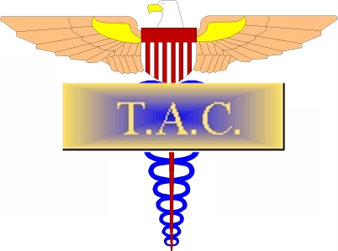
Septiembre y Octubre 2003 en AirFlite, Long Beach, California
Nuestro Anfitrion

P O Box 4738, Cerritos, California 90713, USA
(562) 866-1780 (562) 712-3910 Movil
Cursos cada dos meses en Long Beach, CA. Cupo limitado
Para informes e inscripción
medicalairxpress@hotmail.com

